___________________ область _______________ район
В ведении отдела дошкольного и школьного образования
___ - общеобразовательная школа
учителя 2 класса
Каримовой Мархабо Абдихашимовны
по предмету русский язык для 2 класса
«Суффикс»
ПЛАН УРОКА
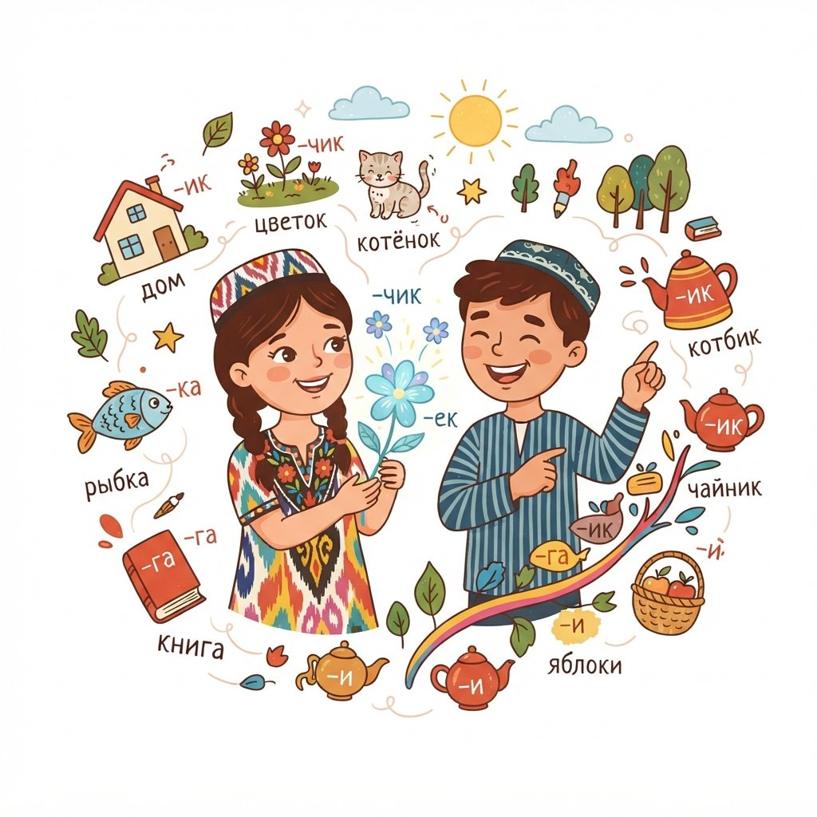
Дата:________________________________
Тема: Суффикс
Цель урока:
Образовательная: Учащиеся познакомятся с понятием 'суффикс' и научатся находить его в словах.
Воспитательная: Воспитать у учащихся интерес к изучению русского языка и внимательное отношение к словам.
Развивающая: Развивать у учащихся умение анализировать, сравнивать и делать выводы, обогащать словарный запас.
Тип урока: Урок изучения нового материала
Методы: Объяснительно-иллюстративный метод, Частично-поисковый метод, Игровой метод, Беседа, Звезда суффиксов
Оборудование: Учебник русского языка, Рабочая тетрадь, Доска, Мел, Наглядные пособия
Ожидаемые результаты:
Учитель: Учитель сможет доступно объяснить, что такое суффикс, и привести примеры. Учитель проведет интересные упражнения для закрепления материала.
Ученик: Ученик сможет объяснить, что такое суффикс, и находить его в словах. Ученик научится отличать суффикс от других частей слова.
Ход урока:
№ | Этап | Время
1 | Организационная часть | 3 минут
2 | Закрепление пройденной темы | 7 минут
3 | Изложение новой темы | 15 минут
4 | Закрепление новой темы | 15 минут
5 | Поощрение учащихся. Завершение урока. | 2 минут
6 | Домашнее задание | 3 минут
 | Всего | 45 минут
Наглядные пособия
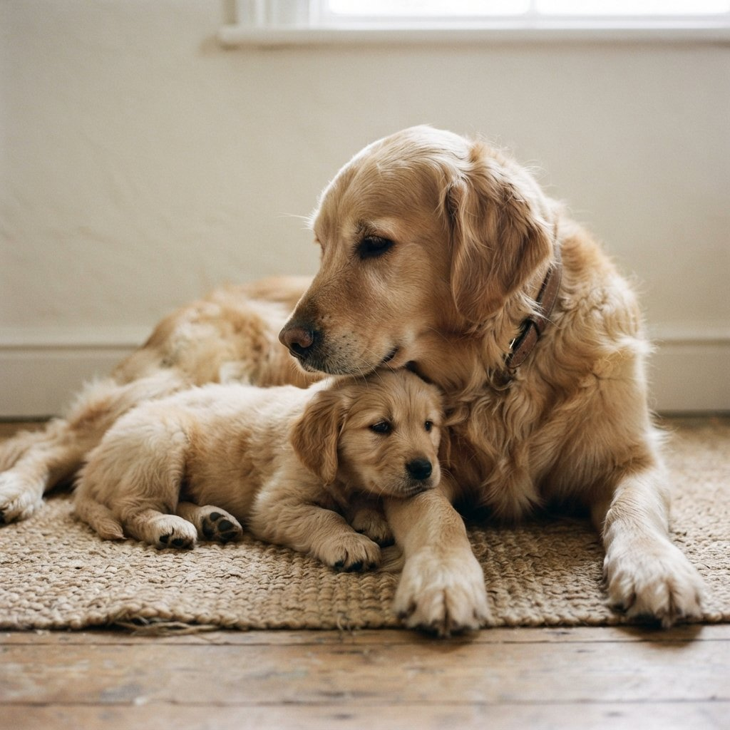
Собака и щенок
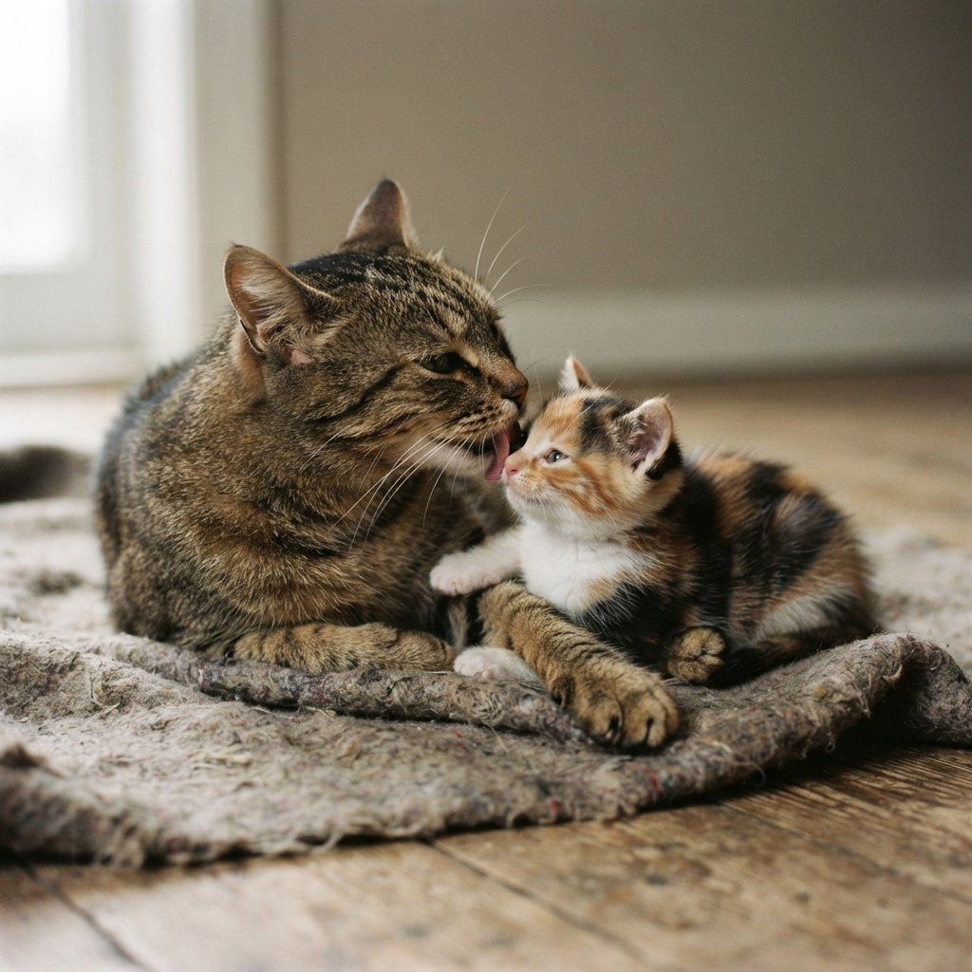
Кошка и котенок
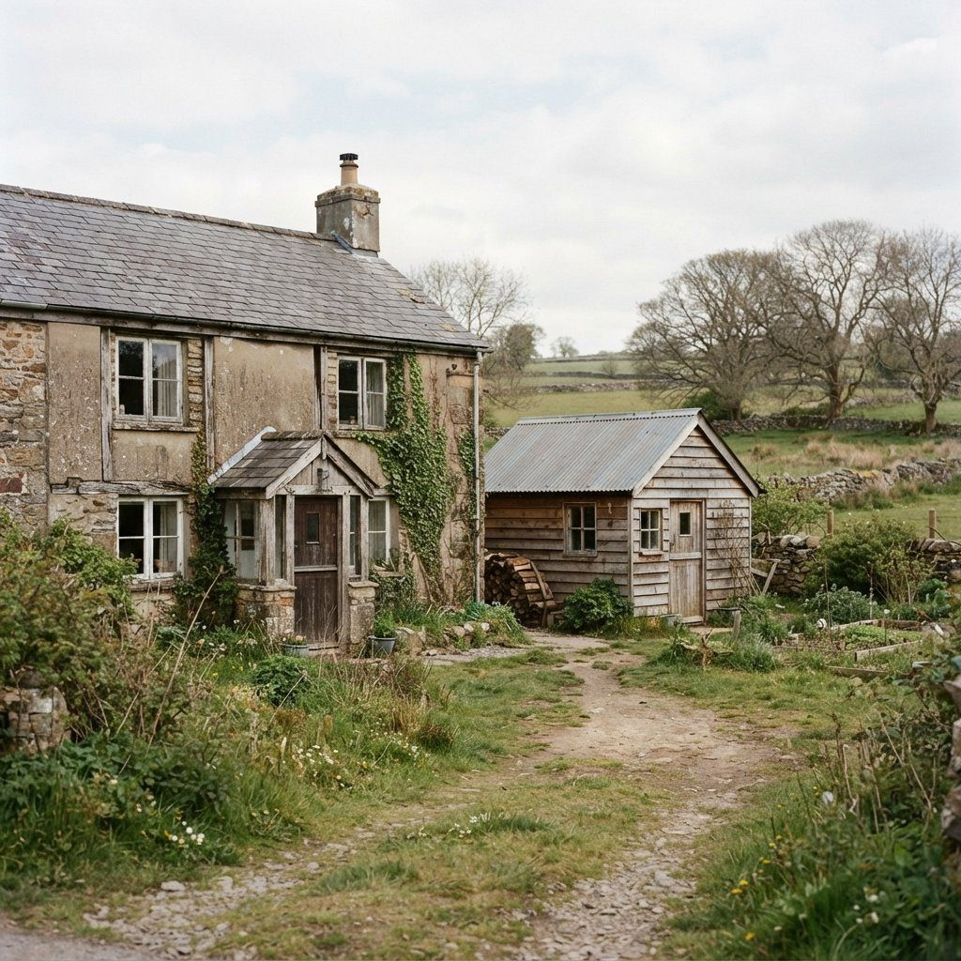
Дом и домик
I. Организационная часть
Приветствие, проверка посещаемости, подготовка учащихся к уроку.
Здравствуйте, ребята, мои дорогие!  Сегодня урок у нас интересный.  Мы будем учить русский язык,  И тему урока узнаем сейчас.  Про суффикс мы будем читать,  И буквы его изучать! | 

II. Закрепление пройденной темы
Знания и навыки учащихся проверяются вопросами, спрашивается домашнее задание, учащиеся оцениваются.
 | Весёлая зарядка  Руки вверх, потом хлопок!  Руки вниз, и снова скок!  Покружились, потянулись,  И тихонько улыбнулись.  Раз, два, три, четыре –  Садимся дружно на квартире!

III. Изложение новой темы
Здравствуйте, ребята! Сегодня мы с вами отправимся в увлекательное путешествие в мир слов. Вы уже знаете, что слова состоят из частей: корень, приставка, окончание. Но есть ещё одна важная часть – суффикс. Он помогает нам образовывать новые, родственные слова. Представьте, что у вас есть слово «дом». А как назвать маленький дом? Правильно, «домик»! Вот это «ик» – это и есть суффикс. Он стоит после корня и меняет слово или образует новое.
Итак, давайте запомним правило. Суффикс – это значимая часть слова. Он стоит после корня. Его главная задача – образовывать родственные слова. Например, от слова «туча» с помощью суффикса «к» образуется слово «тучка». А от слова «лес» с помощью суффикса «н» получается «лесной». Суффикс помогает нам назвать предмет уменьшительно (гриб – грибок), или указать на его признак (зимний – зимний).
Давайте разберём слово «грибочки» из нашего учебника. Корень в этом слове – «гриб». А что такое «очки»? Это суффикс! Он стоит после корня и делает слово «гриб» ласковым, маленьким. Если мы уберём суффикс «очки», у нас останется только «гриб». Видите, как суффикс меняет слово? Он как будто добавляет к слову новую деталь, чтобы сделать его особенным.
Суффиксы встречаются нам повсюду! Когда мы говорим «маленький котёнок», мы используем суффикс «ёнок». Когда говорим «красивый цветок», мы используем суффикс «ив» (красивый). Часто ребята путают суффикс с окончанием. Помните: окончание меняет слово, чтобы оно согласовывалось с другими словами в предложении (например, дом – дома – дому). А суффикс образует новое слово или указывает на признак (дом – домик – домашний).
Ключевые термины
Суффикс — Значимая часть слова, которая стоит после корня и служит для образования новых слов.
Корень — Главная значимая часть слова, в которой заключено основное значение.
Родственные слова — Слова, близкие по значению и имеющие общий корень.
Значимая часть слова — Часть слова, которая имеет своё лексическое значение.

Суффиксы в действии
Слово с суффиксом | Значение суффикса | Слово без суффикса
домик | уменьшительно-ласкательное | дом
грибочки | уменьшительное | гриб
травинка | единичность | трава
солнышко | уменьшительно-ласкательное | солнце

А знаете ли вы?
Знаете ли вы, что самое длинное слово в русском языке, образованное с помощью суффикса, — это «превысокомногорассмотрительствующий»? Оно использовалось в XIX веке как форма вежливого обращения к высокопоставленным лицам.

1. Рассмотрите картинки. Объясните, как образуются родственные слова.
Ответ: На картинках изображены: дом и домик, гриб и грибочки. Слово «домик» образовано от слова «дом» с помощью суффикса «ик». Слово «грибочки» образовано от слова «гриб» с помощью суффикса «очек». Суффиксы помогают образовать новые, родственные слова.
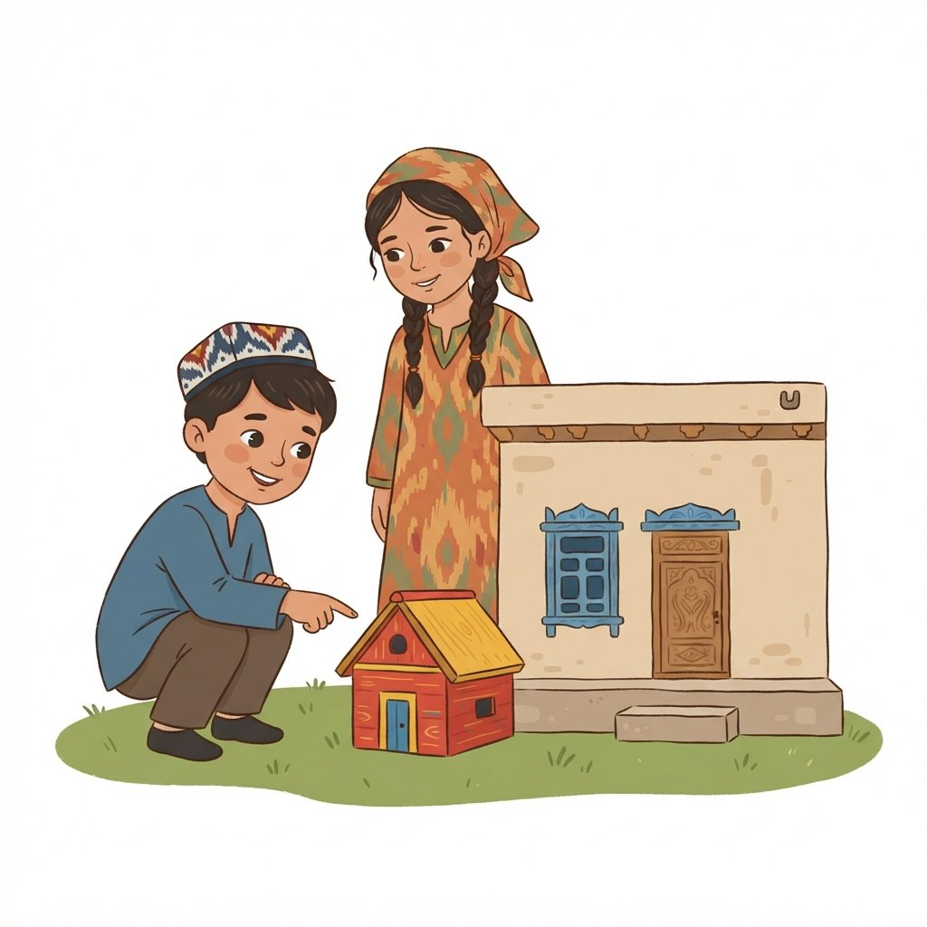
Дом и домик
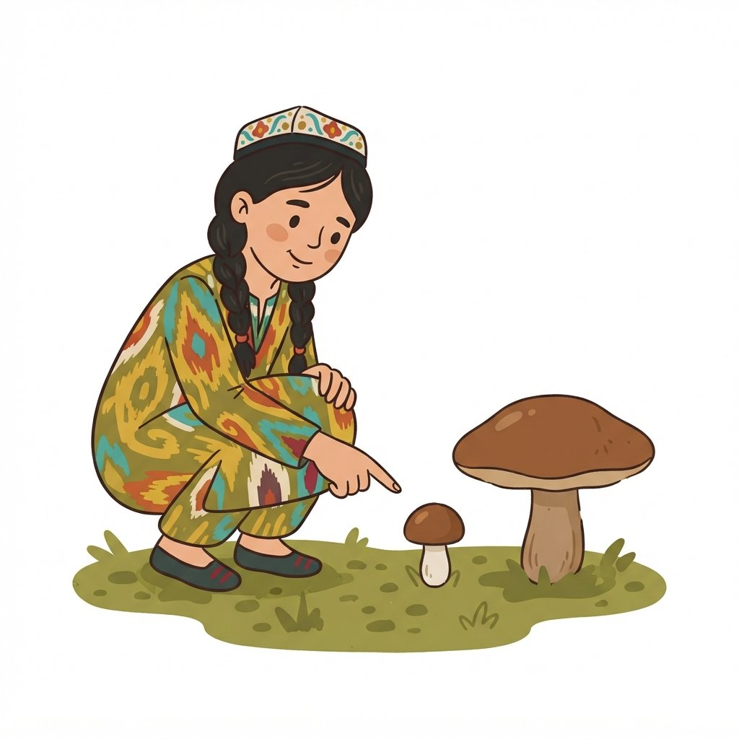
Гриб и грибочки
2. Спишите. В выделенных словах обозначьте корень, суффикс и окончание, как изменяется слово, если убрать суффикс?
Ответ: Пришёл октябрь с красками, Коснулся листьев пастною. И деревья простое Вдруг стало золотое. Принёс октябрь дождиком, И выросли на южке Красивые грибочки. (Пример разбора слова 'грибочки': корень -гриб-, суффикс -очек-, окончание -и). Если убрать суффикс 'очек', останется 'гриб'.
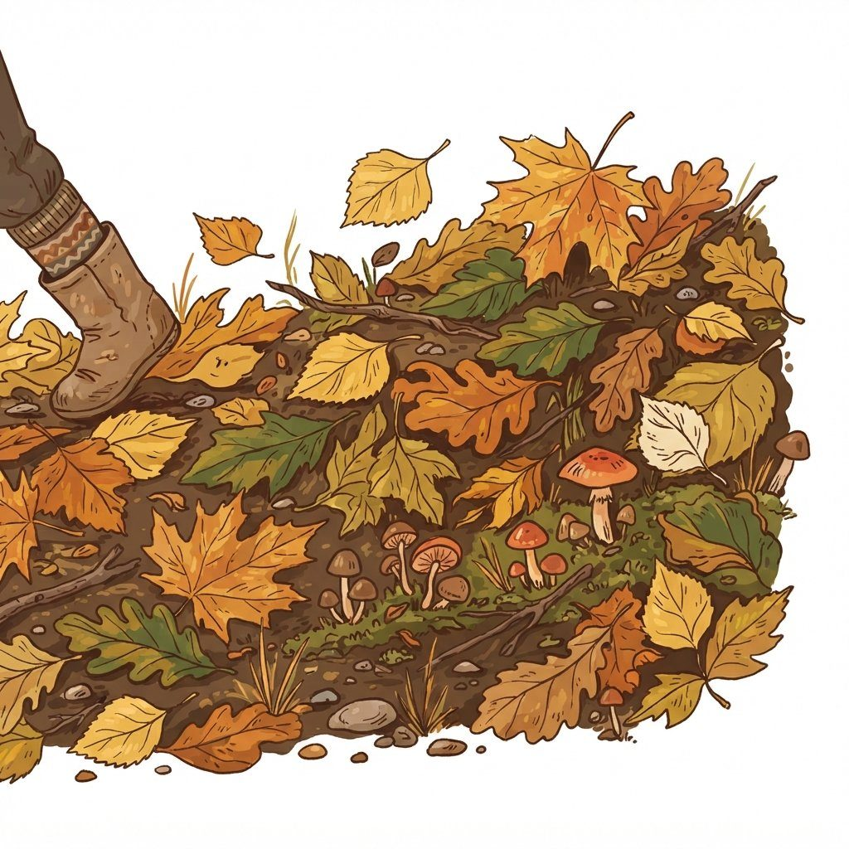
Золотые деревья и грибочки
3. Подберите суффиксы к словам, запишите получившиеся слова. Выделите суффиксы.
Ответ: Вагон – вагончик, шарф – шарфик, дом – домик, шерсть – шерстинка, ночь – ночка, лес – лесок, день – денёк, лист – листик.
4. Употребляя подходящие суффиксы, назовите эти же предметы, но только маленького размера. Запишите слова и выделите суффикс.
Ответ: Снежинка (суффикс -инк-), снегирь (суффикс -ир-), снежок (суффикс -ок-), снежище (суффикс -ищ-), снежный (суффикс -н-), снегурочка (суффикс -очк-).
5. Рассмотрите картинку. С помощью суффиксов, в каждых, оттени, смирился, на скелы. школа а закладка книжка а
Ответ: Закладка (суффикс -к-), книжка (суффикс -к-).
6. Подберите и запишите по три слова в каждых, оттени, смирился, на скелы. Шар – , звезда – , колос – , лес – зверь – , кот – , торт – гора – , букет – , рука –
Ответ: Шар – шарик, шарище, шарфик. Звезда – звёздочка, звёздный. Колос – колосок. Лес – лесок, лесной. Зверь – зверёк, зверюшка. Кот – котёнок, котик. Торт – тортик. Гора – горка, горный. Букет – букетик. Рука – ручка, ручной.
7. С помощью суффиксов, запишите название детёнышей животных.
Ответ: Лев – львёнок, волк – волчонок, медведь – медвежонок, заяц – зайчонок, лиса – лисёнок, тигр – тигрёнок.
8. В минуте чистописания найдите имена существительные, выделите окончания и корень. Какая часть слова осталась невыделенной? Где стоит суффикс? После корня его место.
Ответ: Учащиеся находят имена существительные (например, «ласта», «лапы»), выделяют корень и окончание. Оставшаяся часть слова, которая стоит после корня, — это суффикс. Его место — после корня.
9. Ласта и лапы не тесно! Снег слов обогащает, Корень вовсе не меняет. Запомни ты его, дружок! Прочитайте стихотворение. Найдите слова с суффиксами.
Ответ: Слова с суффиксами: ласточка (предполагается, так как слово «ласта» не имеет суффикса в данном контексте, но могло быть использовано как основа для образования), снежок.
10. Рассмотрите картинку. Объясните, как образуются родственные слова.
Ответ: На картинке изображен снег. От слова «снег» можно образовать родственные слова с помощью суффиксов: снежинка (суффикс -инк-), снежок (суффикс -ок-), снегирь (суффикс -ир-), снежный (суффикс -н-).
IV. Закрепление новой темы
🎲 Интерактивная игра: Звезда суффиксов (5 минут)
Закрепление знаний о суффиксе как части слова, служащей для образования родственных слов.
1. Учитель называет корень слова (например, 'дом').
2. Дети, стоящие в кругу, по очереди называют слова с этим корнем, добавляя разные суффиксы (домик, домище).
3. Учитель может задавать направление игры, например, 'добавляем суффикс, обозначающий маленький предмет'.
4. Игра продолжается, пока не закончатся варианты или пока все дети не примут участие.
5. Побеждает команда или игрок, назвавший больше всего слов с разными суффиксами.

🖥 ИНТЕРАКТИВНАЯ ИГРА: НА ЭЛЕКТРОННОЙ ДОСКЕ
Ученик должен найти и выделить на доске слова, в которых есть суффикс.
1) дом
2) домик
3) лес
4) листок
5) шерсть
6) шерстинка
7) ночь
8) ночной
Ответ (для учителя): домик, листок, шерстинка, ночной
1. Какая часть слова стоит после корня и служит для образования новых слов?
A) Приставка
B) Корень
C) Суффикс
D) Окончание
Правильный ответ: C) Суффикс
2. Выберите пару слов, где второе слово образовано с помощью суффикса:
A) дом – домашний
B) кот – котик
C) лес – лесной
D) снег – снежный
Правильный ответ: B) кот – котик
3. В каком слове суффикс обозначает маленький размер предмета?
A) домище
B) грибочки
C) львёнок
D) вагон
Правильный ответ: B) грибочки
4. Найдите слово с суффиксом, обозначающим детёныша животного:
A) снежинка
B) закладка
C) львёнок
D) книжка
Правильный ответ: C) львёнок
5. Какое слово образовано с помощью суффикса?
A) солнышко
B) чистописание
C) родственных
D) золотое
Правильный ответ: A) солнышко

 | Интерактивная игра soffia.uz для закрепления темы - откройте ссылку на электронной доске или отсканируйте QR-код:  https://soffia.uz/uz/games/quiz/play?slug=suffiks | 
V. Поощрение учащихся. Завершение урока.
Активно участвовавшие учащиеся поощряются карточками поощрения. Урок завершается, оценки объявляются.
VI. Домашнее задание
11. Спишите. В выделенных словах обозначьте корень, суффикс и окончание, как изменяется слово, если убрать суффикс?
Ответ: В выделенных словах корень, суффикс и окончание обозначены. Если убрать суффикс, слово изменится, например, из «грибочки» получится «грибы».
12. Подберите суффиксы к словам, запишите получившиеся слова. Выделите суффиксы.
Ответ: вагон – вагончик, шарф – шарфик, дом – домик, шерсть – шерстяной, ночь – ноченька, лес – лесочек, день – денёк, лист – листочек.
13. Употребляя подходящие суффиксы, назовите эти же предметы, но только маленького размера. Запишите слова и выделите суффиксы.
Ответ: снежинка (снег), снегирь (снег), снежок (снег), снегурочка (снег).
14. Подберите и запишите по три слова в каждых, оттени, смирился, на скелы.
Ответ: Шар – шарик, шарок, шарище. Звезда – звездочка, звезда, звездища. Колос – колосок, колос, колосище.
15. С помощью суффиксов, запишите название детёнышей животных.
Ответ: Лев – львёнок, волк – волчонок, тигр – тигря́т.

